Иркутскую область планируют включить в нацпроект по оказанию паллиативной помощи
11 января 10:28
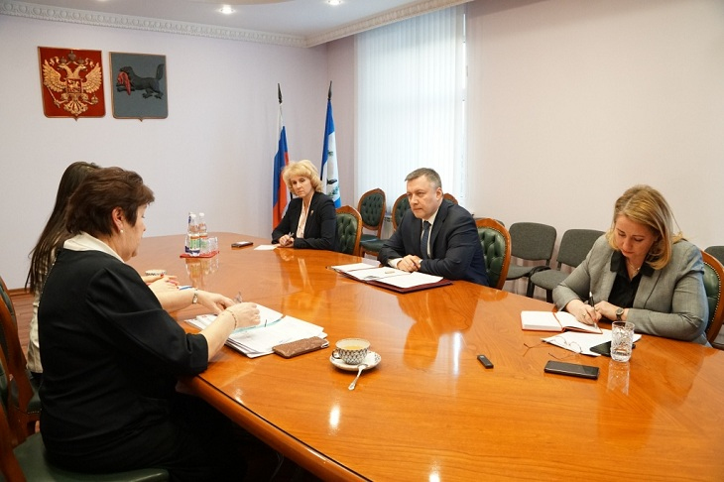

Фото с сайта правительства Иркутской области

Возможность включения Иркутской области в федеральный проект Общероссийского народного фронта «Регион заботы» обсудил врио губернатора Иркутской области Игорь Кобзев с председателем общественной организации «Иркутский областной совет женщин» Галиной Терентьевой и председателем правления Иркутского областного общественного благотворительного фонда «Семья Прибайкалья» Дарьей Дель.
Сейчас в проект входит 25 регионов России. В его рамках предполагается совершенствование региональной нормативно-правовой базы по оказанию паллиативной помощи, содействие в обучении медработников, внедрение системы учета и мониторинга.
Игорь Кобзев:
— Безусловно, мы должны использовать все возможности для участия региона в больших федеральных проектах, тем более этот проект имеет огромную социальную значимость. Я дам поручения профильным ведомствам провести необходимые мероприятия по включению региона в программу.
Также на встрече обсудили вопросы подготовки к проведению в Иркутске «Областного женского форума». В 2020 году его посвятят участию женских общественных организаций в реализации пяти национальных проектов: «Здравоохранение», «Образование», «Демография», «Культура», «Экология». В феврале по поручению врио главы региона создадут рабочую группу по подготовке к проведению мероприятия.
По материалам пресс-службы правительства Иркутской области
Чтобы сообщить об опечатке, выделите текст и нажмите Ctrl+Enter

